**LAPORAN PROJECT AKHIR**

**DATA VISUALIZATION (BA183)**



**VISUALISASI KASUS COVID-19 BERDASARKAN PROVINSI DI INDONESIA**

**Oleh:**

**PUTU ANDIKA TEDJA PERMANA (180030302)**

**PROGRAM STUDI SISTEM INFORMASI**

**INSTITUT TEKNOLOGI DAN BISNIS STIKOM BALI**

**MEI 2021**

RINGKASAN

Saat ini dunia sedang dihadapi oleh pandemi COVID-19. Indonesia adalah salah satu negara yang terdampak pandemi COVID-19. Setiap provinsi di Indonesia diharapkan melapor jumlah kasus yang terjadi per hari. Pemerintah pusat wajib mengetahui bagaimana persebaran kasus COVID-19 di setiap provinsi, untuk melakukan pengambilan keputusan kedepannya. Keputusan tersebut dapat berupa provinsi mana yang menjadi prioritas untuk di awasi baik itu dari jumlah kasus positif, jumlah sembuh, dan jumlah kematian. Untuk mengetahui hal tersebut, pemerintah pusat perlu melakukan visualisasi data untuk mempermudah dan mempercepat membaca data-data yang telah dikumpulkan oleh pemerintah setiap provinsi. Setelah melakukan visualisasi data, diharapkan pemerintah pusat dapat mengetahui provinsi mana yang perlu mendapatkan perhatian khusus.

**KATA PENGANTAR**

Puji syukur penulis panjatkan kehadapan Tuhan Yang Maha Esa atas berkat rahmat-Nya penulis dapat menyelesaikan laporan project Ujian Akhir Semester (UAS) mata kuliah Data Visualization yang berjudul “Visualisasi Kasus COVID-19 Berdasarkan Provinsi di Indonesia” sesuai dengan waktu yang telah direncanakan. Penulis ingin menyampaikan terima kasih kepada:

1. Bapak IGKG Puritan Wijaya ADH, S.Kom.,MMSI selaku dosen mata kuliah Data Visualization
2. Semua teman dan berbagai pihak yang telah memberikan dukungan dan bantuan kepada penulis.

Semoga penulisan laporan project UAS ini dapat bermanfaat bagi pihak yang berkepentingan.

Denpasar, __ 2021

Penulis

DAFTAR ISI

RINGKASAN i

KATA PENGANTAR i

DAFTAR ISI i

DAFTAR TABEL i

DAFTAR GAMBAR i

DAFTAR LAMPIRAN i

BAB I PENDAHULUAN 1

1.1 Latar Belakang 1

1.2 Perumusan Masalah 1

1.3 Batasan Masalah 1

BAB II TINJAUAN PUSTAKA 1

2.1 State of The Art 1

2.2 Visualisasi 1

2.3 COVID-19 1

2.4 Python 1

BAB III COVID-19 INDONESIA DATASET (CASE AND VACCINATION) 1

3.1 Deskripsi Teknis 1

3.2 Preprosesing Data 1

3.2.1Dataset Total Kasus Per Provinsi 1

3.3 Dataset Akhir 1

3.3.1Dataset Total Kasus per Provinsi 1

BAB IV VISUALISASI DATA 1

4.1 Analisa permasalahan 1

4.2 Rancangan Visualisasi 1

4.3 Implementasi dan hasil visualisasi 1

BAB V KESIMPULAN 1

DAFTAR PUSTAKA 1

LAMPIRAN 1

SUMBER DATA 1

DAFTAR TABEL

Tabel 2.1 State of The Art 1

Tabel 3.1 Dataset Total Kasus per Provinsi 1

DAFTAR GAMBAR

Gambar 3.1 Sepuluh (10) Data Teratas dari Dataset 1

Gambar 3.2 Tipe Data Setiap Kolom Pada Dataset 1

DAFTAR LAMPIRAN

Daftar lampiran dibangkitkan secara otomatis dengan menggunakan fasilitas yang tersedia pada *word processor*.

# PENDAHULUAN

## Latar Belakang

Saat ini dunia sedang menghadapi pandemi COVID-19. Indonesia merupakan salah satu negara yang terkena pandemi COVID-19. Per 23 Mei 2021 menurut situs covid19.go.id terdapat 1.758.898 kasus positif. Pandemi ini menyebabkan berbagai kegiatan menjadi terhambat bahkan tidak berjalan sama sekali. Perekonomian juga menjadi menurun karena pembatasan sosial yang menyebabkan banyak pekerjaan menjadi harus dihentikan. Oleh karena itu, pandemi ini perlu mendapatkan perhatian khusus pemerintah terutama pemerintah pusat.

Pemerintah perlu mengetahui bagaimana persebaran virus COVID-19 yang terjadi di Indonesia. Setiap provinsi harus mencatat berapa kasus yang terjadi di provinsi masing-masing. Pemerintah pusat menganalisis data-data dari provinsi tersebut dan mengetahui provinsi mana yang perlu mendapatkan perhatian lebih. Aspek yang mempengaruhi perhatian pemerintah adalah seperti jumlah kasus per hari, jumlah kematian, dan jumlah sembuh.

Terdapat sebuah dataset berisi persebaran virus COVID-19 di Indonesia untuk setiap provinsi. Dataset ini didapat dari Kaggle dengan nama COVID-19 Indonesia Dataset (Case and Vaccination) [1]. Dataset ini dapat dijadikan sebagai acuan untuk mengetahui bagaimana persebaran pandemi COVID-19 baik itu jumlah kasus per hari, jumlah kematian, dan jumlah sembuh. Namun banyaknya data yang ada membuat sulit untuk membaca bagaimana persebaran pandemi COVID-19 di setiap provinsi.

Oleh karena itu penting adanya visualisasi data untuk mempercepat dan mempermudah membaca data-data yang ada, sehingga proses pengambilan keputusan menjadi lebih cepat. Sebelum melakukan visualisasi data, penting juga dilakukan proses pengolahan data. Data-data yang ada harus diproses menjadi data yang siap untuk divisualisasikan.

## Perumusan Masalah

Dari latar belakang tersebut, dapat diuraikan perumusan masalah yang terjadi yaitu bagaimana pengolahan data hingga visualisasi untuk dataset persebaran COVID-19 di Indonesia untuk setiap provinsi.

## Batasan Masalah

Adapun batasan masalah yang ada dalam pembuatan visualisasi data persebaran COVID-19 di Indonesia untuk setiap provinsi sebagai berikut.

1. Dataset yang digunakan berisi kasus COVID-19 hingga Maret 2021.
2. Visualisasi yang dilakukan adalah visualisasi data 10 provinsi teratas dengan total kasus terbanyak, 10 provinsi teratas dengan total kematian terbanyak, dan 10 provinsi teratas dengan total sembuh terbanyak.
3. Bahasa pemrograman yang digunakan adalah Python.
4. Library yang digunakan adalah pandas, numpy, dan matplotlib.
5. Platform untuk visualisasi menggunakan Jupyter Notebook dan Google Colab.

# TINJAUAN PUSTAKA

## State of The Art

State of The Art adalah kumpulan hasil-hasil terdahulu yang pembahasannya terkait dengan pembahasan yang akan dilakukan pada laporan ini. Berikut ini adalah state of the art dalam bentuk tabel yang telah penulis kumpulkan.

Tabel 2.1 State of The Art

|  |  |  |
| --- | --- | --- |
| **Penulis** | **Judul** | **Hasil dan Pembahasna** |
| Saepuloh, Dani [2] | Visualisasi Data Covid 19 Provinsi DKI Menggunakan Tableau | Hasil dari penelitian ini adalah visualisasi dari data COVID-19 di provinsi DKI Jakarta dengan menggunakan software Tableau. Data yang digunakan diperoleh dari website <https://corona.jakarta.go.id>. Hasil visualisasi cukup interaktif. |

## Visualisasi

Menurut [3] definisi viusalisasi adalah menggunakan teknologi komputer sebagai pendukung untuk melakukan penggambaran data visual yang interaktif untuk memperkuat pengamatan. Menurut Kamus Besar Bahasa Indonesia (KBBI), visualisasi adalah pengungkapan suatu gagasan atau perasaan dengan menggunakan bentuk gambar, tulisan (kata dan angka), peta, grafik, dan sebagainya [4]. Dari beberapa pengertian di atas, visualisasi adalah pengungkapan suatu gagasan atau perasaan dengan menggunakan bentuk gambar, tulisan (kata dan angka), peta, grafik, dan sebagainya menggunakan teknologi komputer untuk memperkuat pengamatan.

## COVID-19

Coronavirus merupakan keluarga besar virus yang menyebabkan penyakit pada manusia dan hewan. Pada manusia biasanya menyebabkan penyakit infeksi saluran pernapasan, mulai flu biasa hingga penyakit yang serius seperti Middle East Respiratory Syndrome (MERS) dan Sindrom Pernafasan Akut Berat/ Severe Acute Respiratory Syndrome (SARS). Coronavirus jenis baru yang ditemukan pada manusia sejak kejadian luar biasa muncul di Wuhan Cina, pada Desember 2019, kemudian diberi nama Severe Acute Respiratory Syndrome Coronavirus 2 (SARS-COV2), dan menyebabkan penyakit Coronavirus Disease-2019 (COVID-19) [5].

## Python

Python adalah bahasa pemrograman general-purpose yang secara spesifik didesain untuk membuat program-program dapat dibaca dengan sangat mudah. Python juga memiliki pustaka (library) yang banyak sehingga memungkinkan untuk membangun aplikasi yang canggih menggunakan kode yang tampak relatif sederhana. Untuk itu, Python telah menjadi bahasa pengembangan aplikasi yang populer dan juga bahasa pemrograman "pertama" yang dipilih. Sedikit sejarah mengenai bahasa pemrograman Python, bahasa pemrograman ini dikembangkan pada akhir 1980-an oleh pemrogram Belanda Guido van Rossum saat bekerja di CWI (Centrum voor Wiskunde en Informatica di Amsterdam, Belanda). Bahasa pemrograman Python tidak dinamai dari suatu spesies ular besar yang ada, melainkan diambil dari serial komedi BBC Monty Python’s Flying Circus [6].

# COVID-19 INDONESIA DATASET (CASE AND VACCINATION)

## Deskripsi Teknis

Dataset “COVID-19 Indonesia Dataset (Case And Vaccination)” adalah dataset yang berisi data kasus harian COVID-19 dan vaksinasi di Indonesia. Penulis hanya menggunakan dataset kasus harian COVID-19. Terdapat 12316 baris pada dataset ini. Terdapat 10 kolom atau variabel pada dataset ini yaitu Date, Province, Daily_Case, Daily_Death, Daily_Recovered, Active_Case, Cumulative_Case, Cumulative_Recovered, Cumulative_Death, CumulativeActiveCase. Terdapat 34 provinsi di dataset ini. Record tiap lokasi (provinsi) memiliki perbedaan tanggal kasus pertama. Tanggal record terakhir pada dataset ini adalah tanggal 19 Maret 2021. Sumber dari dataset ini dari Kaggle [1]. Berikut ini screenshot sepuluh (10) data teratas dari dataset:

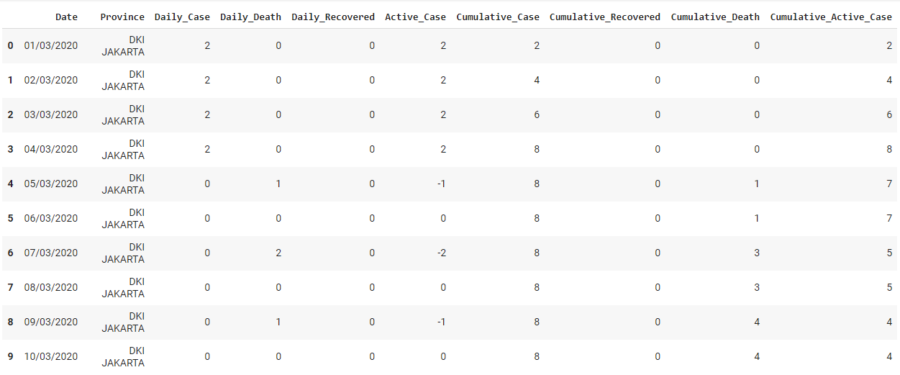

Gambar 3.1 Sepuluh (10) Data Teratas dari Dataset

Penjelasan Kolom:

* **Date**, yaitu tanggal terjadinya atau dicatatnya kasus baru (positif, sembuh, atau meninggal) yang terjadi.
* **Province**, yaitu provinsi terjadinya kasus.
* **Daily_Case**, yaitu banyaknya kasus positif baru yang terkonfirmasi pada tanggal tertentu yang terjadi di suatu provinsi.
* **Daily_Death**, yaitu banyaknya kasus kematian baru yang terkonfirmasi pada tanggal tertentu yang terjadi di suatu provinsi.
* **Daily_Recovered**, yaitu banyaknya angka yang terkonfirmasi sembuh pada tanggal tertentu yang terjadi di suatu provinsi.
* **Active_Case**, yaitu jumlah kasus aktif baru setiap hari seperti diisolasi atau dirawat di rumah sakit (masih belum sembuh atau meninggal).
* **Cumulative_Case**, yaitu total untuk setiap hari jumlah kasus yang dikonfirmasi dari baris tanggal, untuk baris provinsi tersebut.
* **Cumulative_Recovered**, yaitu total untuk setiap hari jumlah sembuh yang dikonfirmasi dari baris tanggal, untuk baris provinsi tersebut.
* **Cumulative_Death**, yaitu total untuk setiap hari jumlah kematian yang dikonfirmasi dari baris tanggal tersebut, untuk baris provinsi tersebut.
* **CumulativeActiveCase**, yaitu total untuk setiap hari jumlah kasus aktif dari baris tanggal, untuk baris provinsi tersebut.

Berikut ini adalah 10 record teratas dari dataset.



Gambar 3.2 Sepuluh (10) Record Teratas Dataset

Berikut ini adalah tipe data dari setiap kolom pada dataset.

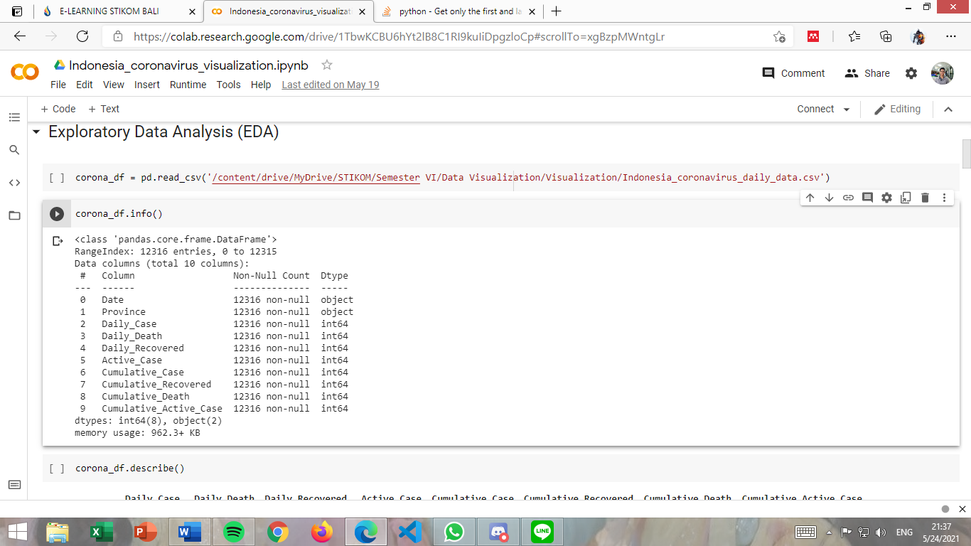

Gambar 3.3 Tipe Data Setiap Kolom Pada Dataset

Untuk mengecek apakah ada data yang null, maka dilakukan pemanggilan perintah untuk mengecek data null sebagai berikut.

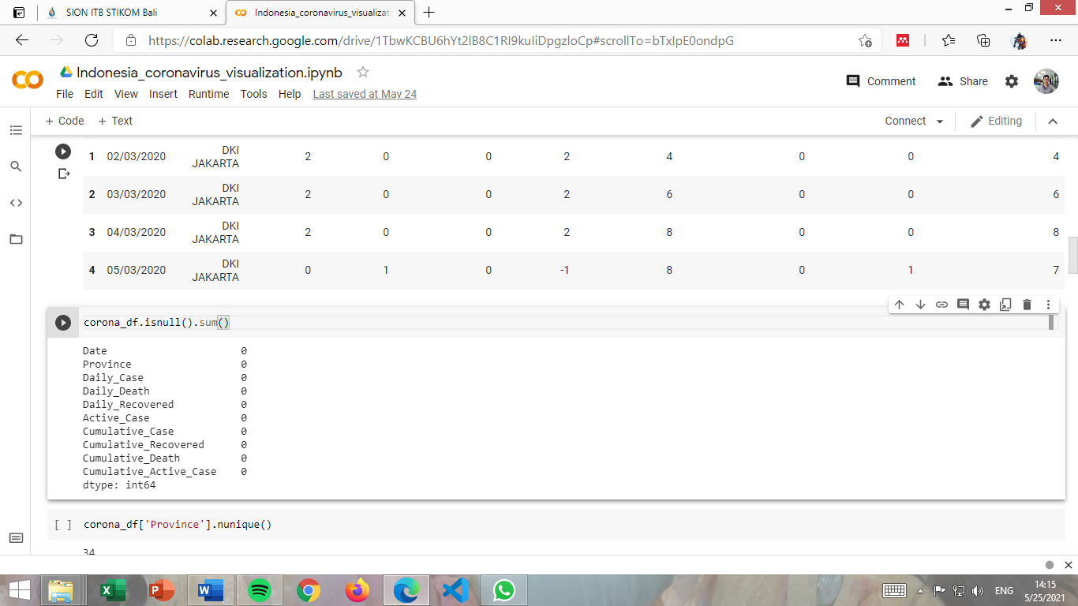

Gambar 3.4 Gambar Pengecekan Value Null

## Preprosesing Data

Pada deskripsi teknis sebelumnya diketahui bahwa dataset tidak memiliki nilai null, sehingga tidak dilakukan preprosesing untuk mengisi nilai null. Selanjutnya, preprosesing data dilakukan untuk mengubah atau memperbaiki dataset awal menjadi dataset-dataset yang lebih kecil agar lebih mudah untuk diolah menjadi visualisasi. Berikut ini adalah beberapa tahapan preprosesing data untuk membuat dataset-dataset kecil.

### Data Total Kasus, Sembuh, dan Kematian Per Provinsi

Untuk mengetahui berapa banyak total kasus, sembuh, dan kematian per provinsi, perlu adanya preprosesing data dari dataset utama yang kemudian dibuat dataset baru. Pembuatan dataset atau dataframe baru ini bertujuan untuk mempermudah pengolahan data menjadi visualisasi, karena perlu melakukan grouping berdasarkan provinsi dan melakukan penjumlahan untuk kolom Daily_Case, Daily_Recovered, dan Daily_Death. Berikut ini adalah script untuk membuat dataset total kasus per provinsi.

total_per_province = corona_df.groupby('Province')[['Daily_Case','Daily_Recovered', 'Daily_Death']].sum().reset_index().rename(columns={

    'Daily_Case': 'Total_Case',

    'Daily_Recovered': 'Total_Recovered',

    'Daily_Death': 'Total_Death',

})

Penjelasan script atau kode:

* total_per_province adalah dataframe baru untuk menampung data total kasus, sembuh, dan kematian per provinsi.
* corona_df adalah dataframe dari dataset utama.
* Fungsi groupby untuk melakukan grouping berdasarkan Province
* Fungsi sum untuk menjumlahkan nilai pada kolom Daily_Case, Daily_Recovered, dan Daily_Death berdasarkan grouping sebelumnya.
* Fungsi reset_index untuk melakukan reset index pada dataframe.
* Fungsi rename untuk mengubah nama kolom-kolom yang ingin diubah seperti ‘Daily_Case’ diubah menjadi ‘Total_Case’, ‘Daily_Recovered’ diubah menjadi ‘Total_Recovered’, dan ‘Daily_Death’ diubah menjadi ‘Total_Death’.

### Data Pertumbuhan Total Kasus Per Bulan

Untuk mengetahui bagaimana data pertumbuhan total kasus per bulan dari semua provinsi, perlu juga dilakukan preprosesing data untuk mempermudah visualisasi. Pertama-tama dibuat sebuah kolom baru yang bernama ‘Month’ pada dataset utama. Kemudian dilakukan grouping dan menjumlahkan kolom Daily_Case. Dibuat juga kolom baru yaitu ‘Cumulative’ untuk menghitung kasus kumulatif per bulan. Berikut ini adalah script untuk membuat data pertumbuhan total kasus per bulan.

# Membuat kolom baru 'Month'

corona_df['Month'] = corona_df['Date'].apply(lambda x: datetime.datetime.strptime(x, "%d/%m/%Y").strftime('%Y-%m'))

total_cases_per_month = corona_df.groupby('Month')['Daily_Case'].sum().reset_index(name='Total_Case')

total_cases_per_month['Cumulative'] = total_cases_per_month['Total_Case'].cumsum()

Penjelasan script atau kode:

## Dataset Akhir

Setelah melakukan preprosesing, maka hasil dari preprosesing adalah dataset-dataset kecil. Dataset yang dihasilkan merupakan dataframe dari library pandas. Berikut ini adalah hasil dataset-dataset setelah melakukan prosesing data.

### Dataset Total Kasus, Sembuh, dan Kematian Per Provinsi

Setelah melakukan preprosesing data untuk total kasus, sembuh, dan kematian per provinsi, maka hasilnya adalah sebuah dataset atau dataframe yang berisi nama provinsi serta jumlah total kasus, sembuh, dan kematian. Berikut ini adalah hasil dari proses prosesing ini dalam bentuk tabel.

|  |  |  |  |  |
| --- | --- | --- | --- | --- |
|  | **Province** | **Total_Case** | **Total_Recovered** | **Total_Death** |
| **0** | ACEH | 9728 | 7971 | 387 |
| **1** | BALI | 37656 | 32655 | 923 |
| **2** | BANTEN | 34098 | 26149 | 605 |
| **3** | BENGKULU | 5232 | 4807 | 151 |
| **4** | DAERAH ISTIMEWA YOGYAKARTA | 31100 | 25207 | 746 |
| **5** | DKI JAKARTA | 366520 | 352767 | 6136 |
| **6** | GORONTALO | 5020 | 4687 | 141 |
| **7** | JAMBI | 5867 | 4709 | 82 |
| **8** | JAWA BARAT | 238604 | 203829 | 2850 |
| **9** | JAWA TENGAH | 164060 | 117526 | 6618 |
| **10** | JAWA TIMUR | 136092 | 119136 | 9142 |
| **11** | KALIMANTAN BARAT | 5484 | 4670 | 31 |
| **12** | KALIMANTAN SELATAN | 25172 | 21905 | 789 |
| **13** | KALIMANTAN TENGAH | 15736 | 13249 | 370 |
| **14** | KALIMANTAN TIMUR | 61134 | 54603 | 1436 |
| **15** | KALIMANTAN UTARA | 10658 | 8459 | 162 |
| **16** | KEPULAUAN BANGKA BELITUNG | 8366 | 7497 | 132 |
| **17** | KEPULAUAN RIAU | 8938 | 8535 | 224 |
| **18** | LAMPUNG | 13464 | 12038 | 712 |
| **19** | MALUKU | 7218 | 6662 | 110 |
| **20** | MALUKU UTARA | 4257 | 3540 | 117 |
| **21** | NUSA TENGGARA BARAT | 9168 | 7050 | 348 |
| **22** | NUSA TENGGARA TIMUR | 11472 | 8632 | 314 |
| **23** | PAPUA | 18897 | 10280 | 198 |
| **24** | PAPUA BARAT | 8016 | 7289 | 129 |
| **25** | RIAU | 33230 | 31110 | 805 |
| **26** | SULAWESI BARAT | 5352 | 4688 | 110 |
| **27** | SULAWESI SELATAN | 58913 | 55336 | 900 |
| **28** | SULAWESI TENGAH | 10771 | 9180 | 274 |
| **29** | SULAWESI TENGGARA | 10177 | 9501 | 203 |
| **30** | SULAWESI UTARA | 15247 | 12279 | 499 |
| **31** | SUMATERA BARAT | 30629 | 28770 | 673 |
| **32** | SUMATERA SELATAN | 16821 | 14588 | 788 |
| **33** | SUMATERA UTARA | 26399 | 22787 | 887 |

Tabel 3.1 Dataset Total Kasus per Provinsi

### Data Pertumbuhan Total Kasus Per Bulan

# VISUALISASI DATA

## Analisa Permasalahan

Terdapat permasalahan yang akan dipecahkan dalam pembuatan visualisasi ini. Berikut adalah permasalahan-permasalahan yang akan dipecahkan.

### Mengetahui 10 Provinsi Dengan Kasus Terbanyak

Pemerintah pusat perlu mengetahui 10 provinsi dengan kasus terbanyak. Hal ini dilakukan untuk pengambilan keputusan terhadap provinsi mana yang perlu mendapatkan perhatian khusus, sehingga dapat dilakukan evaluasi dan pencegahan agar penambahan kasus di provinsi tersebut dapat berkurang.

## Rancangan Visualisasi

Setelah mengetahui Analisa permasalahan, maka dibuatlah rancangan visualisasi yang akan dibuat. Berikut ini adalah rancangan visualisasi berdasarkan setiap analisa permasalahan yang ada.

### Rancangan 10 Provinsi Dengan Kasus Terbanyak

Rancangan visualisasi 10 Provinsi Dengan Kasus Terbanyak menggunakan bar chart horizontal. Berikut ini adalah rancangan terkait dengan 10 provinsi dengan kasus terbanyak.

10 Provinsi Dengan Kasus Terbanyak

Provinsi A

Provinsi B

Dst...

0

100

200

300

400

500

Gambar 4.1 Rancangan 10 Provinsi Dengan Kasus Terbanyak

## Implementasi dan Hasil Visualisasi

Setelah melakukan pembuatan perancangan visualisasi, selanjutnya adalah implementasi dan hasil visualiasi. Implementasi dan hasil dilakukan dengan menggunakan bantuan dari library matplotlib. Berikut ini adalah hasil serta kode untuk melakukan visualisasi dari setiap rancangan.

### Visualisasi 10 Provinsi Dengan Kasus Terbanyak

Berikut ini adalah kode untuk menampilkan visualisasi 10 provinsi dengan kasus terbanyak.

top_10_case = total_per_province.sort_values('Total_Case', ascending=True).tail(10)

plt.figure(figsize=(10, 10))

plt.barh(top_10_case['Province'], top_10_case['Total_Case'])

plt.title('10 Provinsi Dengan Kasus Terbanyak', pad=30, fontsize=20, color='blue')

plt.xlabel('Jumlah Kasus', fontsize = 15)

plt.ylabel('Provinsi', fontsize=15)

plt.show()

Penjelasan kode:

1. Variabel top_10_case untuk menyimpan 10 data terbawah dari total_per_province yang telah diurutkan berdasarkan kolom Total_Case secara ascending.
2. plt.figure untuk membuat figure baru dengan ukuran 10x10
3. plt.barh untuk membuat bar chart horizontal, dimana x adalah provinsi dan y adalah total case.
4. plt.title untuk membuat judul dari visualisasi dengan ukuran font 20px
5. plt.xlabel untuk menambahkan label pada sumbu x
6. plt.ylabel untuk menambahkan label pada sumbu y
7. plt.show untuk menampilkan visualisasi

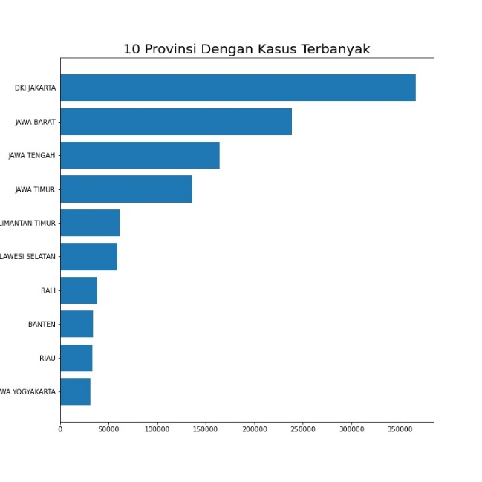

Dari hasil visualisasi dapat dilihat bahwa provinsi DKI Jakarta memiliki jumlah kasus terbanyak urutan pertama, sehingga provinsi DKI Jakarta perlu mendapatkan perhatian khusus. Perhatian khusus tersebut dapat berupa menerbitkan peraturan untuk pembatasan sosial agar jumlah kasus dapat berkurang.

# KESIMPULAN

Bab ini memuat elaborasi dan rincian kesimpulan yang dituliskan pada abstrak. Saran pelaksanaan project berdasarkan kasus yang telah dilakukan serta practical implication dari kerja penulis dapat dituliskan pada bab ini. Bagian ini berisikan kesimpulan dari project yang telah dilakukan.

.

DAFTAR PUSTAKA

[1] T. Aziz, “COVID-19 Indonesia Dataset (Case and Vaccination) | Kaggle.” https://www.kaggle.com/riqulaziz/case-vaccination-covid19-indonesia-dataset (diakses Mei 23, 2021).

[2] D. Saepuloh, “Visualisasi Data Covid 19 Provinsi DKI Menggunakan Tableau,” *J. Ris. Jakarta*, vol. 13, no. 2, hal. 55–64, Des 2020, doi: 10.37439/jurnaldrd.v13i2.37.

[3] S. K. Card, J. D. Mackinlay, dan B. Shneiderman, Ed., *Readings in Information Visualization: Using Vision to Think*. San Francisco, CA, USA: Morgan Kaufmann Publishers Inc., 1999.

[4] “Arti kata visualisasi - Kamus Besar Bahasa Indonesia (KBBI) Online.” https://kbbi.web.id/visualisasi (diakses Mei 23, 2021).

[5] Kementerian Kesehatan Republik Indonesia, “Kementerian Kesehatan Republik Indonesia.” https://www.kemkes.go.id/article/view/20031600011/pertanyaan-dan-jawaban-terkait-covid-19.html (diakses Mei 23, 2021).

[6] L. Perkovic, *Introduction to Computing Using Python: An Application Development Focus: An Application Development Focus*. Wiley, 2011.

LAMPIRAN

SUMBER DATA